## Отчет о лабораторной работе № 1
Тема: Установка операционной системы на виртуальную машину и сбор информации о системе.

Цель работы:
1. Ознакомиться с процессом установки операционной системы на виртуальную машину.
2. Настроить базовые параметры операционной системы.
3. Установить дополнительные компоненты (Guest Additions).
4. Получить и зафиксировать информацию о параметрах виртуальной машины и установленной операционной системы.

Оборудование и программное обеспечение:
• Компьютер с intel x86-64
• Программа виртуализации: VirtualBox
• DVD-образ операционной системы: ROCKY LINUX 10.1
• Дополнения гостевой ОС для программы виртуализации.

Ход работы:

1. Подготовка:
• Был предварительно скачан DVD-образ операционной системы с официального сайта производителя.
• Запущена программа виртуализации VirtualBox

2. Создание и настройка виртуальной машины:
• Создана новая виртуальная машина.
• В качестве языка интерфейса установки выбрано English.
• Выполнены настройки установки операционной системы:
* Скорректирован часовой пояс на [Укажите выбранный часовой пояс].
* Выбрана раскладка клавиатуры [Укажите выбранную раскладку].
• В разделе выбора программ указано базовое окружение: Server with GUI.
• В качестве дополнения выбраны: Development Tools.
• Функция KDUMP была отключена.
• Место установки ОС оставлено без изменений.
• Включено сетевое соединение.
• В качестве имени узла (hostname) установлено: saoshkoder.localdomain.
• Установлен пароль для пользователя root и пользователя с правами администратора [Укажите, как был задан пароль, например: «был задан надежный пароль» или «был задан временный пароль»].

3. Установка операционной системы:
• Процесс установки операционной системы был инициирован.
• После завершения установки виртуальная машина была корректно перезапущена.

4. Установка дополнений гостевой ОС:
• В меню "Устройства" программы виртуализации был подключен образ диска дополнений гостевой ОС (Guest Additions/Guest Tools).
• Выполнен запуск установки дополнений гостевой ОС согласно инструкциям программы виртуализации.

5. Настройка имени хоста (Hostname):
• В терминале выполнена команда: hostnamectl set-hostname saoshkoder

6. Сбор информации о системе:
• В терминале были выполнены команды для получения следующей информации:
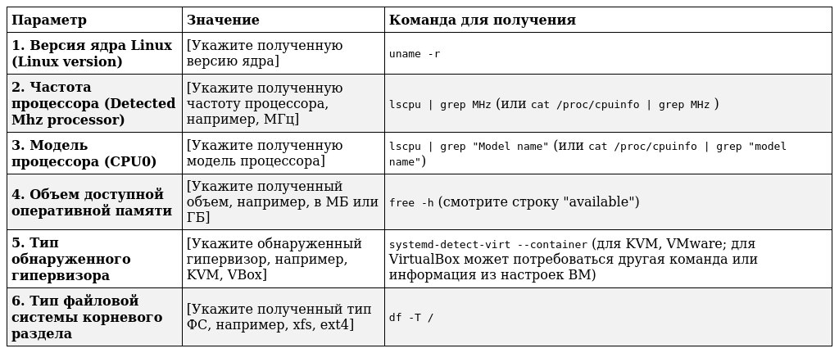
Вывод:
Установка операционной системы ROCKY LINUX 10.1 на виртуальную машину прошла успешно. Были корректно выполнены начальные настройки, подключены и установлены дополнения гостевой ОС. Получена информация о конфигурации виртуальной среды и установленной операционной системы, что позволяет приступить к дальнейшим настройкам и эксплуатации.

